
ООО «АНФИШ»
Юридический адрес:140091 М.О. г. Дзержинский, ул. Энергетиков дом 10В, ИНН 5056005909/КПП 502701001
р/с 40702810324480002892в ПАО ВТБ г Москва, к/с 30101810145250000411, БИК 044525411
ПРАЙС ЛИСТ на 23.02.2026

8 977 131 44 44 персональный менеджер 24/7
 8 499 110-90-03
www.anfish.ru
* Цены указаны с учетом НДС, стоимости ветеринарного свидетельства, погрузо-разгрузочных работ.
* Оперативное оповещение о новых поступлениях и скидках доступно в нашем телеграмм-канале: http:/t.me/anfishopt

ПРОДУКЦИЯ СОБСТВЕННОГО ПРОИЗВОДСТВА

№ | Наименование | Вес шт,  кг. |  | Вложение в кор. | Срок годн. |  | t хранения | Ед. изм. | Цена за ед, руб | Коммент. | Фото
Форель, филе, 1,3-2,0кг
1 | Форель, филе, Trim PR, СМ, в/у, код товара 21199 | 1.5-2.0. |  | ~ 12 кг | 6 мес. |  | -18 С | Кг | 1787 |  | 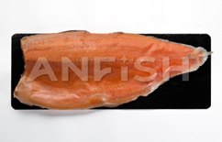
2 | Форель, филе, Trim PR, СМ, в/у, код товара 00958 | 1.3-2.0 |  | ~ 12 кг. | 6 мес. |  | -18 С | Кг. | 1688 |  | 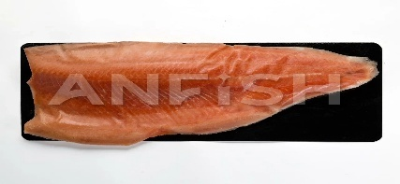
3 | Форель, филе, Trim PR, СМ, в/у, код товара 20608 | 1.0-1.3 |  | ~ 12 кг. | 6 мес. |  | -18 С | Кг. | 1617 |  | 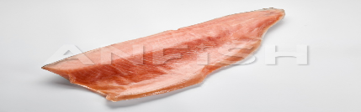
4 | Форель, филе, Trim B, СМ, в/у, код товара 00956 | 1.3-2.0 |  | ~ 12 кг. | 6 мес. |  | -18 С | Кг. | 1755 |  | 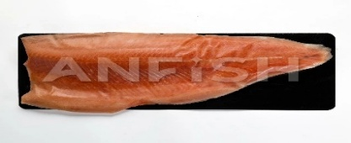
5 | Форель, филе, Trim С, СМ, в/у, код товара 21216 | 0.7-1.3 |  | ~ 12 кг. | 6 мес. |  | -18 С | Кг. | 1727 |  | 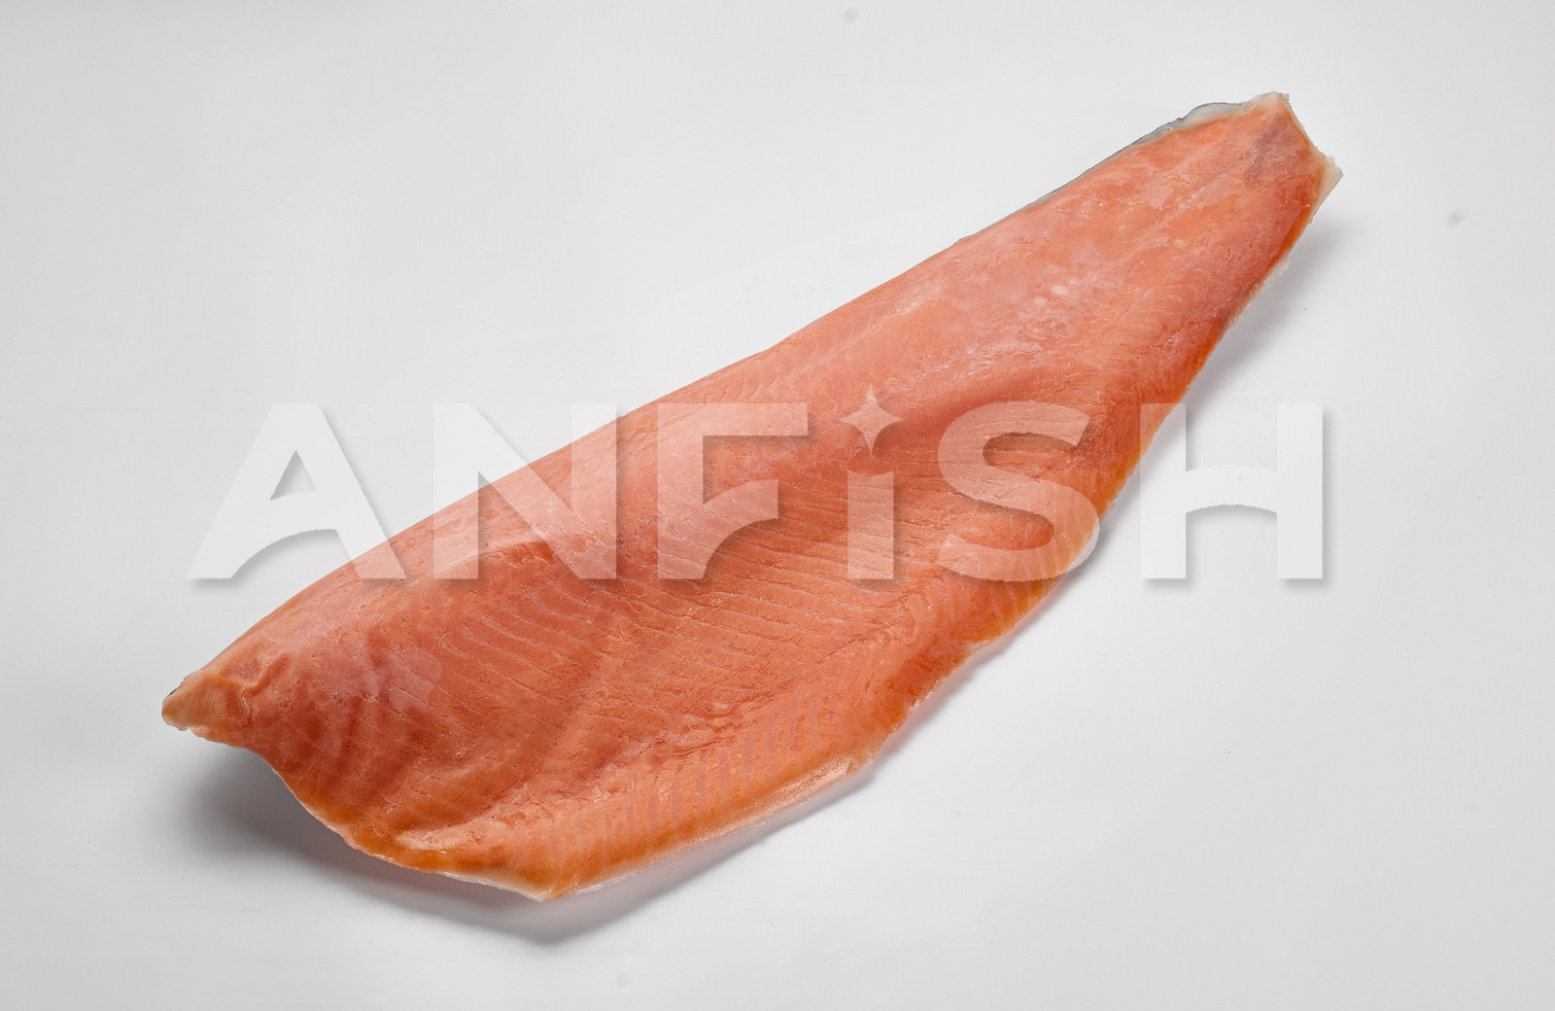
6 | Форель, филе, Trim PR, Слабосоленая, в/у, код товара 21200 | 1.5-2.0 |  | ~ 12 кг. | 6 мес. |  | -18 С | Кг. | 1611 |  | 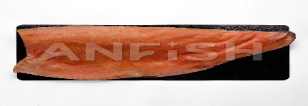
7 | АКЦИЯ  Форель, филе, Trim PR, Слабосоленая, в/у, код товара 20606 | 1.3- |  | ~ 12 кг | 7 мес. |  | -18 С | Кг. | 1482 |  | 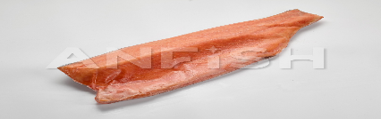
8 | Форель, филе, Trim PR, Слабосоленая, в/у, код товара 00963 | 1.3-2.0 |  | ~ 12 кг. | 7 мес. |  | -18 С | Кг. | 1535 |  | 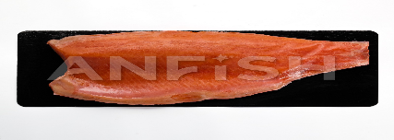
9 | Форель, филе, Trim PR, Холодного Копчения, в/у, код товара 21198 | 1.5-2.0 |  | ~ 12 кг | 7 мес |  | -18 С | Кг. | 1572 |  | 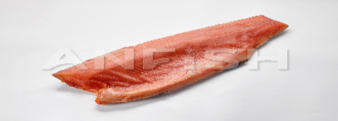
10 | АКЦИЯ  Форель, филе, Trim PR, Холодного Копчения, в/у, код товара 20607 | 1.3 - |  | ~ 12 кг | 8 мес. |  | -18 С | Кг. | 1336 |  | 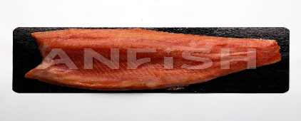
11 | Форель, филе, Trim PR, Холодного Копчения, в/у, код товара 00954 | 1.3-2.0 |  | ~ 12 кг. | 8 мес. |  | -18 С | Кг. | 1459 |  | 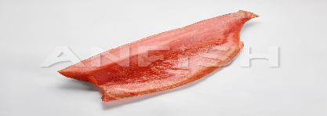
НОВИНКА Кета, филе свежемороженое НОВИНКА
1 | Кета, Филе свежемороженое, TRIM B, в в/у, код товара 20019 | 0.6-1.1 |  | ~ 12 кг. | 6 мес. |  | -18 С | Кг. | 1155 |  | 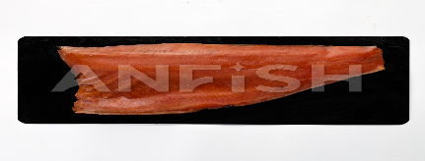
НОВИНКА Кета, филе малосоленое (1,5% соли) НОВИНКА
1 | Кета, Филе малосоленое, TRIM B, в в/у, код товара 20012 | 0.6-1.1 |  | ~ 12 кг. | 7 мес. |  | -18 С | Кг. | 1094 |  | 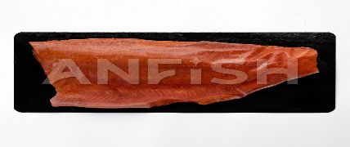
НОВИНКА Кета, филе холодного копчения НОВИНКА
1 | Кета, Филе Холодного копчения, TRIM B, в в/у, код товара 20023 | 0.6-1.1 |  | ~ 12 кг. | 8 мес. |  | -18 С | Кг. | 1094 |  | 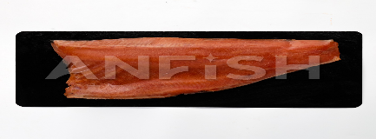
Лосось, филе свежемороженое
1 | Лосось (семга), филе, Trim PR, СМ, в/у, код товара 00761 | 1.6-2.1 |  | ~ 12 кг. | 6 мес. |  | -18 С | Кг. | 1779 |  | 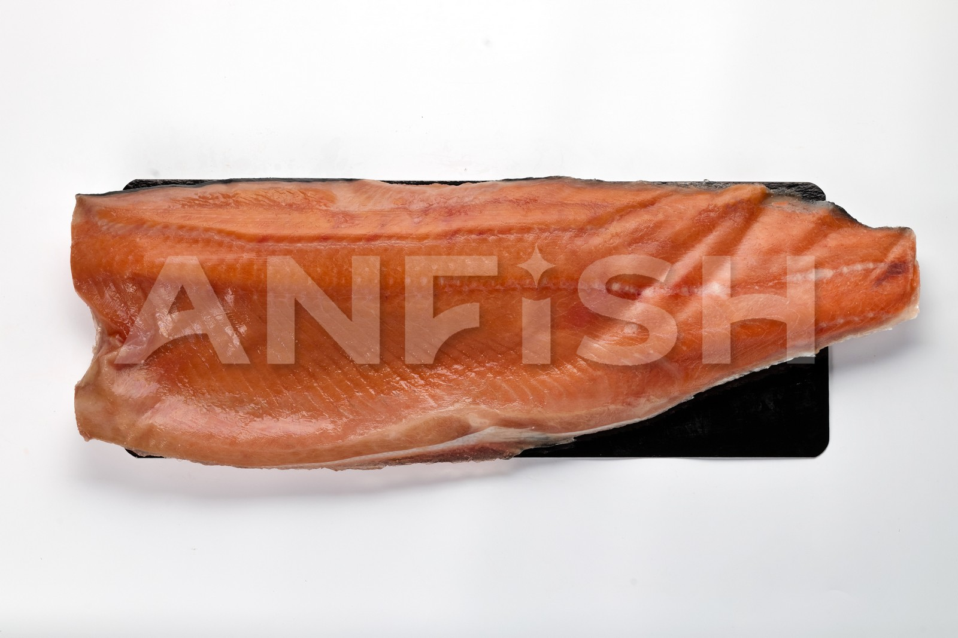
2 | Лосось (сёмга) филе, СМ, трим Д, в/у, код товара 00658 | 1.6-2.1 |  | ~ 12 кг. | 6 мес |  | -18 С | Кг. | 2040 |  | 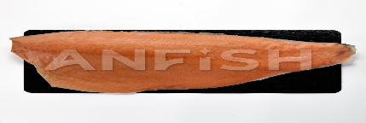
3 | НОВИНКА  Лосось филе, NAVAFISH, без пин-бон, СМ, код товара 21172 | 1.6-2.0 |  | ~ 12 кг. | 6 мес. |  | -18 С | Кг. | 1820
Лосось, филе слабосоленое

1 | Лосось (сёмга) филе, СС, СМ, трим А, код товара 21102 | 1.3-2.0 |  | ~ 12 кг. | 7 мес |  | -18 С | Кг | 1595
2 | Лосось (семга), филе, Trim PR, СС, в/у, 3% соли, код товара 00919 | 1.3-1.9 |  | ~ 12 кг. | 7 мес. |  | -18 С | Кг. | 1700 |  | 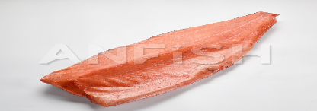
3 | Лосось (семга), филе, Trim B, СС, в/у, 3% соли, код товара 00673 | 1.3-2.0 |  | ~ 12 кг. | 7 мес. |  | -18 С | Кг. | 1743 |  | 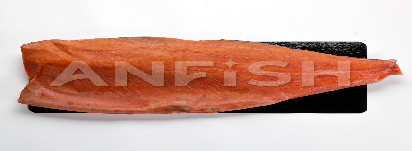
4 | Лосось (семга), филе, Trim D, СС, в/у, 3% соли, код товара 00676 | 1.4-1.7 |  | ~ 12 кг. | 7 мес. |  | -18 С | Кг. | 1974 |  | 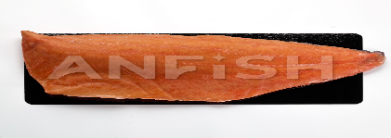
Лосось, филе холодного копчения
1 | Лосось (сёмга) филе, ХК, СМ, трим А, код товара 21105 |  | 1.3-2.0 | ~ 12 кг. |  | 8 мес. | -18 С | Кг. | 1606 |  | 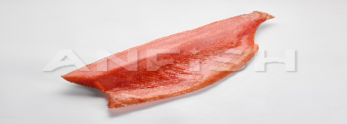
3 | Лосось (семга), филе, Trim PR, ХК, в/у, код товара 00920 |  | 1.3-1.9 | ~ 12 кг. |  | 8 мес. | -18 С | Кг. | 1700 |  | 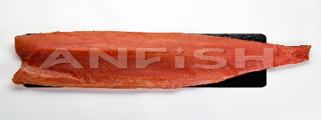
4 | Лосось (семга), филе, Trim B, ХК, в/у, код товара 00614 |  | 1.3-1.9 | ~ 12 кг. |  | 8 мес. | -18 С | Кг. | 1754 |  | 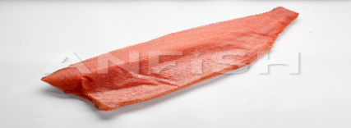
5 | Лосось (семга), филе, Trim D, ХК, в/у, код товара 00604 |  | 1.3-2.0 | ~ 12 кг. |  | 8 мес. | -18 С | Кг. | 2035 |  | 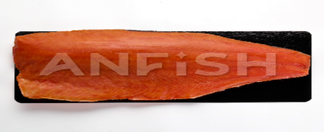
Масляная рыба, филе в вакууме
1 | Масляная рыба, филе, Trim D, ХК (подкопченная), в/у, код товара 00687 |  | 0.4 -1.3 | ~ 12 кг. |  | 8 мес. | -18 С | Кг. | 913 |  | 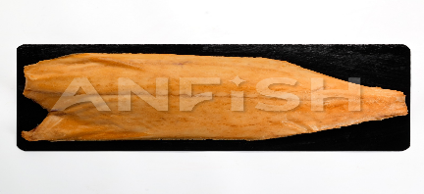
2 | Масляная рыба, филе, Trim D, ХК (подкопченная), в/у, код товара 00688 |  | 1.3 -2.0 | ~ 12 кг. |  | 8 мес. | -18 С | Кг. | 951 |  | 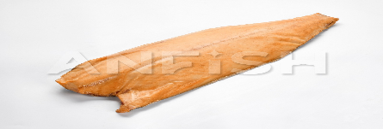
Рыба , тушка
1 | Дорадо, СМ, 300/400, код товара 00436 |  | 5 | 5 кг |  | 18 мес. | -18 С | Кг. | 980
2 | Сибас, СМ, 300/400, код товара 00435 |  | 5 | 5 кг |  | 18 мес. | -18 С | Кг. | 1004
Субпродукты
1 | Фарш из лососевых рыб, NAVAFISH, фикс. 500гр. код товара 20977 |  | 0,5 | 10 кг. |  | 6 мес. | -18 С | Шт. | 197 |  | 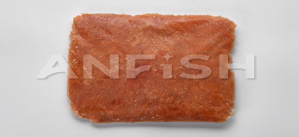

Цены указаны с учетом НДС, стоимости ветеринарного свидетельства, погрузо-разгрузочных работ.

КОНТАКТНАЯ ИНФОРМАЦИЯ

Отдел продаж:

– Пак Наталья доб. 333

– Грязин Сергей доб. 212

– Ольга Калашник 8 965 425 53 40

Данный документ содержит информацию, которая является конфиденциальной и (или) предназначена для использования только тем(и) лицом(-ами), которому(-ым) она адресована. Любое изучение или распространение такой информации другими лицами без четко выраженного разрешения строго запрещена. Если Вы не являетесь адресатом данного документа, пожалуйста, сообщите об этом отправителю и удалите все копии данного документа.

